ЛЕКЦИЯ 5

РАЗВИТИЕ И ГИСТОФИЗИОЛОГИЧЕСКИЕ ОСОБЕННОСТИ ТРУБЧАТЫХ И ЖЕЛЕЗИСТЫХ ОРГАНОВ ПИЩЕВАРИТЕЛЬНОЙ СИСТЕМЫ.
Пищеварительный тракт включает пищеварительную трубку в связанные с ней крупные железы - слюнные, поджелудочную и печень.
Функции пищеварительного тракта:
1) пищеварительная -
а) механическая и химическая обработка пищи - размельчение, увлажнение и превращение ее в простые вещества, способные всасываться стенкой тракта;
б) собственно всасывание питательных веществ; в) удаление непереваренных веществ;
2)экскреторная - выделение через стенку пищеварительного тракта вредных веществ (усиливается при почечной недостаточности);
3)иммунная - захват, процессинг и транспорт антигенов из пищеварительного тракта с последующим развитием иммунной реакции;
4)эндокринная - выработка гормонов, обладающих локальными и системными эффектами.
Общий план строения пищеварительной трубки
Стенка пищеварительной трубки, как правило, образована тремя
оболочками: внутренней - слизистой, подслизистой, мышечной и наружной -
серозной или адвентициальной .
1.Слизистая оболочка состоит из нескольких слоев.
а) эпителий - образует барьер с избирательной проницаемостью на границе внешней среды (содержимого пищеварительной трубки) и внутренней среды организма; он обеспечивает переваривание и всасывание питательных веществ, продуцирует слизь, облегчающую продвижение содержимого трубки в защищающую ее стенку от самопереваривания и микроорганизмов, эндокринные клетки в его составе вырабатывают гормоны, влияющие на моторику и активность желез пищеварительного тракта.
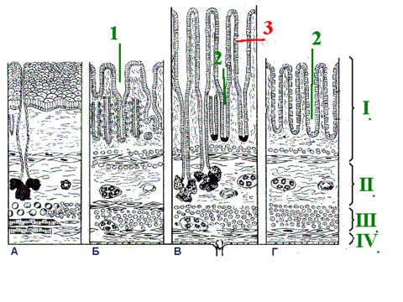
В различных отделах трубки в связи с выполняемой функцией может быть
многослойным плоским или однослойным призматическим. Содержит участки, специализированные на транспорте антигенов (в Пейеровой бляшке,
аппендиксе), дендритные антиген-представляющие клетки, многочисленные нервные окончания и клетки, образующие орган вкуса (в сосочках языка).

На поверхность эпителия выделяются секреты желез, концевые отделы которых располагаются в собственной пластинке, подслизистой основе или за пределами пищеварительной трубки.
б) собственная пластинка - располагается под эпителием и образована
рыхлой волокнистой соединительной тканью. Содержит кровеносные и лимфатические сосуды (особенно развиты там, где происходит всасывание),
нервные волокна, лимфоидную ткань (диффузную или в виде узелков). В
пищеводе и желудке в ней находятся простые
железы, в толстой и тонкой кишке, а также миндалинах - углубления эпителия - крипты. Она образует покрытые эпителием выпячивания - сосочки (в полости рта), ворсинки (в тонкой кишке).
в) мышечная пластинка (может отсутствовать) - лежит между собственной пластинкой и подслизистой основой: обычно образована двумя слоями гладкомышечных клеток - внутренним циркулярным и наружным
продольным. Сокращаясь, она способствует изменению рельефа слизистой оболочки.
г) подслизистая основа (может местами отсутствовать) - часто описывается как самостоятельная оболочка; образована рыхлой волокнистой соединительной тканью, содержит крупные кровеносные сосуды, а также сплетения кровеносных и лимфатических сосудов, подслизистое нервное сплетение
(Мейснера), лимфоидную ткань, концевые отделы желез (в пищеводе,
двенадцатиперстной кишке). Она обеспечивает подвижность слизистой оболочки, образование складок.
2.Мышечная оболочка образована обычно двумя слоями - наружным продольным и внутренним циркулярным, между которыми проходит прослойка соединительной ткани, содержащая сосудистое сплетение и межмышечное нервное сплетение (Ауэрбаха). На основном протяжении пищеварительной трубки образована гладкомышечной тканью, а переднем отделе (полость рта, глотка и частично пищевод) и в области анального канала - поперечнополосатой. Ее сокращения, координируемые нервным сплетением и регулируемые локальными гормональными влияниями, обеспечивает перемешивание и продвижение содержимого пищеварительной трубки.
3.Наружная оболочка (серозная или адвентициальная)
а) серозная оболочка - висцеральный листок брюшины - покрывает большую часть органов пищеварительного тракта и обеспечивает их взаимное свободное перемещение в брюшной полости. Состоит из слоя соединительной ткани, покрытого однослойным плоским эпителием - мезотелием.
Повреждения последнего приводят к формированию спаек - локальных сращений подлежащей соединительной ткани серозной оболочки соседних органов.
б) адвентициальная оболочка покрывает пищеварительную трубку в тех участках, где она неподвижно связана с окружающими органами. Образована
рыхлой волокнистой соединительной тканью.
Источники развития:
• Эктодерма, прехордальная пластинка, энтодерма → покровные эпителии;
• Мезенхима → соединительная ткань, сосуды, гладкая мышечная ткань;
• Миотом сомитов → скелетная мышечная ткань в переднем и заднем отделах ЖКТ;
• Нервный гребень → интрамуральные ганглии, клетки ДЭС

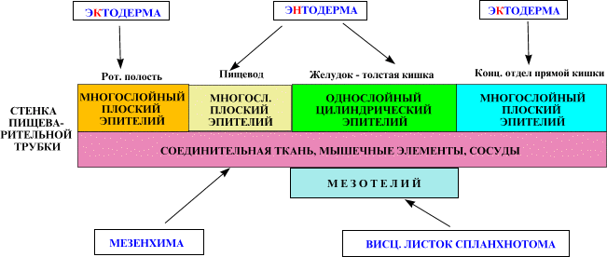

ПОЛОСТЬ РТА
Особенности строения слизистой оболочки полости рта:
1)эпителий - толстый (200-600 мкм) многослойный плоский неороговевающий или ороговевающий (в участках, испытывающих повышенную механическую нагрузку - на дорсальной поверхности языка, твердом небе, десне), обладает высокой способностью к регенерации. В его пласте постоянно встречаются неэпителиальные клетки - лейкоциты (преимущественно лимфоциты) и три типа отростчатых клеток -меланоциты, клетки Лангерганса и Меркеля;
2)собственная пластинка образует сосочки, вдающиеся в эпителий; обычно они тем выше, чем больше механическая нагрузка;
3)мышечная пластинка отсутствует;
4)подслизистая основа в некоторых участках отсутствует (дорсальная и боковые поверхности языка, десна, твердое небо - частично). Прикрепляет слизистую оболочку к подлежащим мышцам или кости, выполняющим опорную функцию; содержит концевые отделы мелких (чаще смешанных) слюнных желез, крупные сосуды, нервы.

Губа является зоной перехода кожного покрова в слизистую оболочку пищеварительного тракта. Состоит из трех отделов - кожного,
промежуточного и слизистого; се основу составляет поперечнополосатая мышечная ткань круговой мышцы рта.
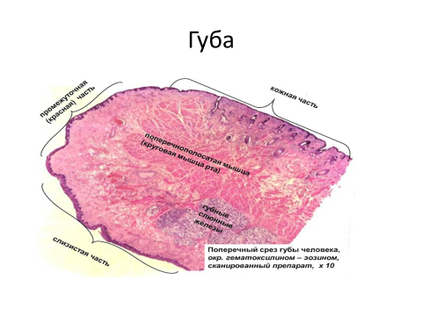
Слизистый отдел - типичная слизистая оболочка, выстланная толстым
многослойным плоским неороговевающим эпителием; собственная пластинка образует высокие сосочки в плавно переходит в подслизистую основу, примыкающую к мышцам и содержащую большое количество сосудов, нервы,
жировую ткань и концевые отделы смешанных (с преобладанием слизистых клеток) губных слюнных желез.
Щека образует баковую стенку полости рта; ее основу составляет
поперечнополосатая мышечная ткань. Состоит из двух отделов - кожного и слизистого, по строению сходных с аналогичными отделами губы. Для дермы и подслизистой основы этих отделов характерно присутствие жировой ткани и многочисленных эластических волокон; концевые отделы смешанных щечных слюнных желез лежат в подслизистой основе и нередко погружаются в мышцу. Слюнные железы отсутствуют по линии смыкания зубов - в промежуточной зоне слизистой части щеки, расположенной между максиллярной и мандибулярной зонами.
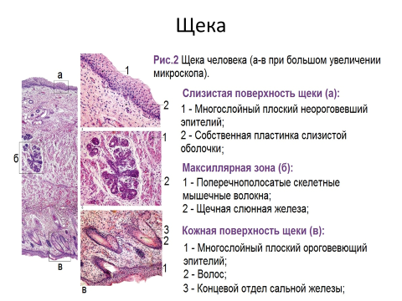
Десны выстланы многослойным плоским ороговевающим эпителием,
который в области прикрепления к зубу утрачивает роговой слой. Собственная пластинка представлена соединительной тканью с высоким содержанием коллагеновых волокон, прочно прикрепляющих ее к надкостнице альвеолярной кости. Она содержит также эластические волокна, многочисленные нервные окончания и образует высокие сосочки, которые исчезают под эпителием области прикрепления. Железы и подслизистая основа отсутствуют.
Твердое небо покрыто слизистой оболочкой, неподвижно сращенной с надкостницей небных костей. Эпителий - многослойный плоский ороговевающий. Собственная пластинка образует сосочки и переходит в подслизистую основу, содержащую в передней трети неба жировую ткань, а в задних двух третях - концевые отделы слизистых небных слюнных желез.
Подслизистая основа отсутствует в области небного шва и перехода в десну - в этих участках собственная пластинка непосредственно прикреплена к надкостнице.
Мягкое небо - складка слизистой оболочки с волокнисто-мышечной основой, отделяющая полость рта от глотки. Эпителий, покрывающий его переднюю (ротоглоточную) поверхность и язычок - многослойный плоский неорогоеевающий, а заднюю (носоглоточную) - однослойный многорядный реснитчатый. Собственная пластинка на передней поверхности образует сосочки, а на задней содержит концевые отделы слизистых желез. Под ней располагается слой переплетающихся эластических волокон. Подслизистая основа имеется только на передней поверхности, где она содержит концевые отделы слизистых слюнных желез. Основа образована пучками волокон
поперечнополосатой мышечной ткани и их фасциями.
Язык - мышечный орган, покрытый слизистой оболочкой, участвующий в механической переработке пищи, акте глотания, вкусовом восприятии и речеобразовании. Его основу составляют пучки волокон поперечнополосатой мышечной ткани, расположенных в трех взаимно перпендикулярных направлениях и своими концами прикрепляющихся к собственной пластинке.
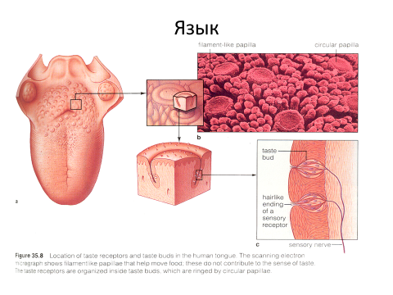
Рельеф и строение слизистой оболочки языка неодинаковы на его разных поверхностях.
Нижняя поверхность - покрыта слизистой оболочкой, которая образована тремя слоями: 1) многослойным плоским неороговевающим эпителием; 2)
собственной пластинкой, вдающейся в него невысокими сосочками и 3) подслизистой основой, обусловливающей подвижность слизистой оболочки.
Верхняя поверхность (спинке) и боковые поверхности покрыты слизистой оболочкой, состоящей только из двух слоев -
1)многослойного плоского частично ороговевающего эпителия и
2)собственной пластинки, вдающейся в него и прочно сращенной с подлежащей мышечной тканью. Эти слои слизистой оболочки совместно образуют особые выступы - сосочки языка. В их основе лежит собственная пластинка, вдающаяся в эпителий в виде первичных я отходящих от них
вторичных соединительнотканных сосочков.
Сосочки языка разделяются на четыре вида: 1) нитевидные, 2) листовидные,
3)грибовидные и 4) желобоватые (окруженные валом).
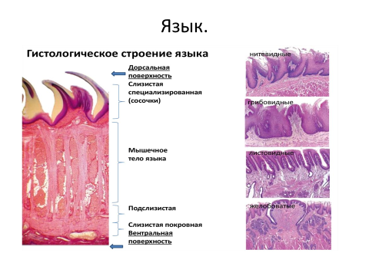Лимфоэпителиальное глоточное кольцо включает лимфоэпителиальные органы - миндалины, окружающие вход в глотку: 1) небные. 2) язычную 3)
глоточную и 4) трубные. Миндалины выполняют защитную функцию (обеспечивается лимфоцитами, макрофагами и иммуноглобулинами), достигают наибольшего развития в детстве и подвергаются инволюции после полового созревания.

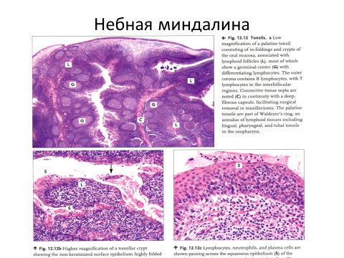
+
1. Небные миндалины - располагаются между небными дужками и представляют собой скопления лимфоидной ткани (диффузной и в виде узелков), взаимодействующей с эпителием (рис. 5-4).
а) эпителий - многослойный плоский неороговевающий, покрывает поверхность миндалины и вдается в собственную пластинку, образуя 10-20 глубоких ветвящихся крипт. Резко инфильтрирован (особенно в криптах) лимфоцитами, макрофагами и плазматическими клетками, содержит дендритные антиген-представляющие клетки.
б) собственная пластинка содержит:
(1) лимфатические узелки с крупными герминативными центрами.
(2)межузелковую диффузную лимфоидную ткань с посткапиллярными венулами (с высоким эндотелием), осуществляющими гемато-тканевой обмен лимфоцитами.
(3)надузелковую (подэпителиальную) соединительную ткань,
инфильтрированную лимфоцитами и плазматическими клетками.
В просвете крипт - слущенные целые и разрушенные эпителиальные клетки, лимфоциты, макрофаги (реже - гранулоциты), микроорганизмы. Между эпителием и узелком - соединительная ткань, инфильтрированная лимфоцитами и плазматическими клетками. Миндалины окружены капсулой из плотной волокнистой соединительной ткани (благодаря которой при хирургической операции их можно удалять целиком), от нее вглубь органа отходят септы. За капсулой - подслизистая основа, содержащая концевые отделы слизистых слюнных желез, секрет которых обычно выводится на поверхность эпителия вне крипт.
Зубы -- твердые органы, обеспечивающие пережевывание пищи. Состоят из коронки, выступающей над поверхностью десен, и одного или нескольких корней, которые погружены в альвеолу челюсти и прикреплены к ней периодонтальной связкой . Основу зуба составляет твердая обызвествленная ткань – дентин, который снаружи покрыт двумя другими твердыми обызвествленными тканями: в области коронки - эмалью, а корня - цементом. Эмаль и цемент контактируют в шейке зуба, к которой плотно прикреплен эпителий десны. Внутри зуба в пульпарной камере находится пульпа - рыхлая соединительная ткань, содержащая сосуды и нервы, проникающие в зуб через верхушечное отверстие (часто и через дополнительные отверстия) его корня.
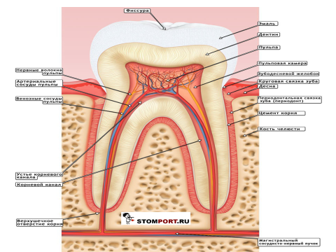
- Эмаль - самая твердая ткань организма человека, содержит 95% минеральных веществ (в том числе 90% гидроксиапатита), 1.2% - органических, остальная часть приходится на воду. По окончании формирования не содержит клеток и не способна к регенерации при повреждении, однако в ней постоянно происходит обмен веществ (преимущественно ионов). Образована эмалевыми призмами и межпризменным веществом, покрыта кутикулой.

Кутикула эмали покрывает ее поверхность и стирается на жевательной поверхности после прорезывания, частично сохраняясь на боковых.
2. Дентин - обызвествленная ткань зуба, которую часто рассматривают как специализированную костную. Прочнее кости и цемента, но в 4-5 раз мягче эмали. Содержит 70% неорганических веществ (преимущественно гидроксиапатита), 20% органических (в основном, коллагена) и 10% воды. Состоит из обызвествленного межклеточного вещества, пронизанного дентинными трубочками (канальцами), содержащими отростки одонтобластов, тела которых лежат в периферическом слое пульпы.
Межклеточное вещество дентина представлено коллагеновыми волокнами и основным веществом (содержащим преимущественно протеогликаны), которые связаны с кристаллами гидроксиапатита. Кристаллы откладываются в виде зерен и глыбок, сливающихся в шаровидные образования - глобулы. Обызвествление дентина неравномерно.
Слои дентина с различным ходом коллагеновых волокон:
(1)околопульпарный дентин - внутренний слой, составляющий большую часть дентина, характеризуется преобладанием волокон, идущих тангенциально (волокон Эбнера) к дентино-эмалевой границе и перпендикулярно дентинным трубочкам;
(2)плащевой дентин - наружный, покрывающий околопульпарный; характеризуется преобладанием волокон, идущих в радиальном направлении параллельно дентинным трубочкам;
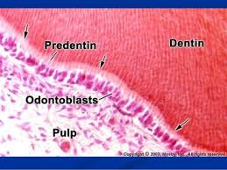
Первичный дентин - образуется в период формирования и прорезывания зуба, составляет основную часть этой ткани.
Вторичный дентин - часть околопульпарного, образуется в сформированном зубе после прорезывания; по сравнению с первичным характеризуется менее упорядоченным расположением дентинных трубочек в коллагеновых волокон, меньшей степенью минерализации.
Третичный дентин (репаративный, заместительный) - образуется местно при действии раздражающих факторов. Неравномерно и слабо обызвествлен, трубочки отсутствуют или имеют неправильный ход.
3. Цемент - обызвествленная ткань зуба, сходная с грубоволокнистой костной, но лишенная сосудов. Покрывает корни и шейку зуба, в 67% частично заходит на эмаль. Толщина его слоя максимальна у вершины корня. Входит в состав поддерживающего аппарата зуба, обеспечивая прикрепление к зубу волоков периодонта. Содержит 50-60%неорганических веществ и 30-40% органических (преимущественно коллагена). Состоит из клеток - цементоцитов (присутствуют не везде), цементобластов
и обызвествленного межклеточного вещества (матрикса), включающего
коллагеновые волокна и основное вещество. Питание получает диффузно со стороны периодонта.
а) бесклеточный (первичный) цемент - покрывает всю поверхность корней зуба в виде тонкого слоя обызвествленного межклеточного вещества, в которое вплетаются необызвествленные волокна периодонта. Единственный слой цемента, покрывающий шейку зуба;
б) клеточный (вторичный) цемент - покрывает верхушку корня и область бифуркации многокорневых зубов. Состоит из цементоцитов и обызвествленного межклеточного вещества.
Цементоциты лежат в лакунах и по строению сходны с остеопитами Их отростки, идущие в канальцах, ориентированы преимущественно в сторону периодонта (источника питания). На поверхности цемента среди волокон периодонта располагаются цементобласты (сходны с остеобластами). Их часто описывают в составе периодонта.
4. Пульпа зуба - обильно васкуляризованная и иннервированная специализированная соединительная ткань, заполняющая пульпарную камеру коронки и канал корня. Участвует в образовании дентина, обеспечивает его трофику, выполняет сенсорную и защитную функции. Содержит межклеточное вещество и клетки.
а) клетки пульпы - фибробласты, одонтобласты, макрофаги, лимфоциты, малодифференцированные, тучные и дендритные клетки.
Одонтобласты - специфические клетки пульпы, образуют дентин и обеспечивают его трофику. Имеют вытянутую форму, овальное ядро в базальной части, хорошо развитый синтетический аппарат и секреторные гранулы (содержащие преколлаген и протеогликаны) - в апикальной. От последней отходит длинный ветвящийся отросток, пронизывающий предентин и направляющийся в дентинную трубочку.
б) межклеточное вещество пульпы включает коллагеновые и ретикулярные волокна (эластические имеются только в стенке сосудов), погруженные в основное вещество. В корне постоянных зубов пульпа содержит больше коллагеновых волокон, чем в коронке.
в) сосуды и нервы пульпы проникают в нее через апикальное отверстие
корня, образуя в корневом канале сосудисто-нервный пучок.
Слои пульпы нерезко отграничены друг от друга. Различают 3 слоя в нем:
а) периферический слой - образован 1-8 рядами компактно расположенных одонтобластов, прилежащих к предентину. Одонтобласты связаны межклеточными соединениями; между ними проникают петли капилляров (частично фенестрированных) и нервные волокна, вместе с отростками одонтобластов идущие в дентинные трубочки. Одонтобласты в течение всей жизни вырабатывают предентин, превращающийся в дентин, что приводит к сужению пульпарной камеры.
б) промежуточный слой - имеется только в коронковой пульпе; включает:
(1)наружную бесклеточную зону (слой Вейля) - содержит сеть безмиелиновых нервных волокон, кровеносные капилляры, коллагеновые волокна и основное вещество;
(2)внутреннюю клеточную зону - содержит многочисленные клетки (фибробласты, лимфоциты, преодонтобласты, малодифференцированные клетки), капилляры, миелиновые и безмиелиновые волокна.
в) центральный слой - представлен рыхлой волокнистой тканью, содержащей фибробласты, макрофаги, более крупные кровеносные и лимфатические сосуды, пучки нервных волокон.
Дентикли - округлые или неправильной формы тела вариабельных размеров (до 2-3 мм), состоящие из дентина и нередко обнаруживаемые в пульпе в виде свободных или связанных со стенкой зуба образований.
Поддерживающий аппарат зуба (пародонт) включает: цемент, периодонт,стенку зубной альвеолы и десну. К его основным функциям относят: (1) амортизацию нагрузки и регуляцию давления при жевании. (2) формирование барьера, препятствующего проникновению микроорганизмов и вредных веществ в область корня; (3) трофическую - обеспечение питания цемента; (4) рефлекторную - благодаря большому количеству чувствительных нервных окончаний, (5) защитную (обеспечивается макрофагами и лейкоцитами).

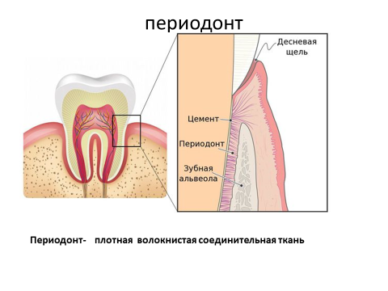
Периодонт (периодонтальная связка) - связка, удерживающая корень зуба в костной альвеоле; заполняет периодонтальную щель между поверхностью корня зуба и стенкой альвеолы. Его волокна в виде пучков одним концом проникают в цемент, другим - в альвеолярную кость, образуя несколько групп:
горизонтальную (циркулярная связка), косую (преобладает), апикальную,
альвеолярного гребня. В состав циркулярной связки включают также транссептальные волокна, связывающие соседние зубы и проходящие над вершиной альвеолярного отростка.
Зубодесневое соединение выполняет защитную и барьерную функции.
Включает: эпителий десны, эпителий борозды (выстилает десневую борозду между зубом и десной) и эпителий прикрепления.
Эпителий десны - многослойный плоский ороговевающий, в который внедряются высокие соединительнотканные сосочки собственной пластинки слизистой оболочки.
Эпителий борозды - тоньше эпителия десны, неороговевающий, лежит на собственной пластинке, не образующей сосочков.
Эпителий прикрепления - продолжение эпителия борозды, прочно прикреплен к поверхности эмали, покрытой первичной кутикулой. Инфильтрирован многочисленными лейкоцитами, высокопроницаем.
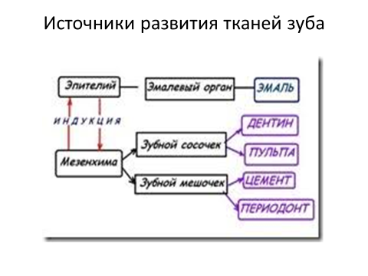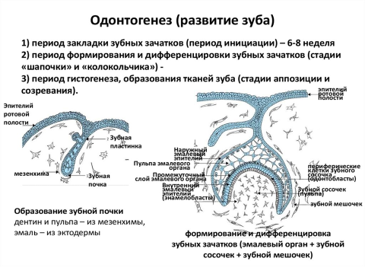

Пищевод - трубчатый орган, соединяющий глотку с желудком; его стенка образована оболочками: слизистой, подслизистй , мышечной и адвентициальной.

- Слизистая оболочка состоит из четырех слоев: эпителия, собственной пластинки, мышечной пластинки и подслизистой основы
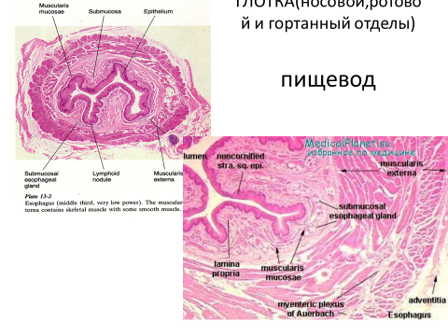
.
а) эпителий - толстый, многослойный плоский неороговевающий, с
возрастом может ороговевать. В нем содержатся также интраэпителиальные лимфоциты, дендритные антиген-представляющие клетки.
б) собственная пластинка - образована рыхлой волокнистой тканью,
вдающейся в эпителий высокими сосочками. Содержит скопления лимфоцитов, лимфатические узелки и концевые отделы кардиальных желез пищевода (сходны с кардиальными железами желудка). Железы - простые трубчатые, разветвленные, располагаются двумя группами - у верхнего (непостоянны) и нижнего краев органа. В их концевых отделах - клетки, вырабатывающие муцины, париетальные клетки (секретируют хлориды), эндокринные (ЕС- и ЕСL- ) клетки.
в) мышечная пластинка слизистой оболочки - образована одним (продольным) слоем гладкомышечных клеток; утолщается в направлении желудка.
+
Подслизистая основа - образована волокнистой соединительной тканью с высоким содержанием эластических волокон; обеспечивает подвижность слизистой оболочки, вместе с мышечной пластинкой формирует продольные складки. В ней располагаются концевые отделы альвеолярно-трубчатых собственных желез пищевода. Их ампулообразно расширенные протоки выводят на поверхность эпителия слизь, способствующую продвижению пищевого комка и содержащую антибактериальное вещество - лизоцим, а также бикарбонатные ионы (защищают эпителий от кислот).
Мышечная оболочка - образована внутренним циркулярным и наружным продольным слоями; в верхней части органа эти слои представлены
поперечнополосатой, в нижней - гладкой мышечной тканью, в средней - их сочетанием. В прослойках соединительной ткани между слоями располагаются элементы межмышечного нервного сплетения.
Адвентициальная оболочка - образована рыхлой волокнистой тканью, в брюшном отделе (ниже диафрагмы) сменяется серозной оболочкой.
ЖЕЛУДОК
Функции:
(1)накопление пищевых масс, их механическая обработка и продвижение в
дистальные отделы пищеварительного тракта;
(2)химическая обработка пищевых масс путем воздействия на них желудочного сока (секретируемого в количестве 1-1.5 л/сут), содержащего ферменты пепсин, химозин, липазу и соляную кислоту;
(3)секреция антианемического фактора, способствующего всасыванию из пищи витамина В12:
(4)всасывание ряда веществ (воды, соли, сахара в др.);
(5)экскреция - выведение продуктов обмена через слизистую оболочку (усиливается при почечной недостаточности);
(6)эндокринная - выработка ряда гормонов и биологически активных веществ (гастрина, мотилина, соматостатина, гистамина, серотонина, вещества Р и др.).
Стенка желудка образована оболочками: слизистой, подслизистой, мышечной и серозной.
1. - Слизистая оболочка имеет сложный рельеф, в котором выделяют крупные продольные желудочные складки (расправляются при наполнении желудка), желудочные поля (участки полигональной формы, отграниченные друг от друга бороздками и соответствующие группам желез желудка) и многочисленные (около 3.5 млн.) желудочные ямки (щелевидные вдавления покровного эпителия в собственную пластинку глубиной 100-200 мкм, в которые открываются железы желудка). Слизистая оболочка состоит из четырех слоев: эпителия, собственной пластинки, мышечной пластинки.

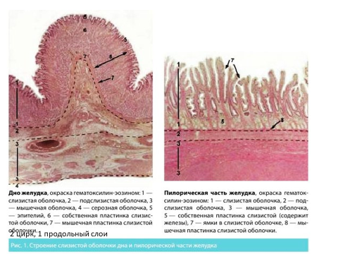.
а) эпителий - однослойный высокопризматический железистый,
выстилающий желудочные ямки и одинаковый во всех отделах желудка; все его клетки синтезируют, накапливают в виде крупных гранул в апикальной части и выделяют на поверхность слизистой оболочки особый слизистый секрет, покрывающий ее непрерывным слоем толщиной 0.5 мм. Бикарбонат, диффундирующий в слизь, нейтрализует соляную кислоту, проникающую в нее из просвета. Для секреции ферментов и соляной кислоты в просвет желудка в слое слизи формируются временные каналы. Слизь образует защитный барьер, предотвращающий механические повреждения слизистой оболочки в ее переваривание желудочным соком. Этот барьер повреждается алкоголем и аспирином. Покровный эпителий полностью обновляется в течение 1-3 сут.
6) собственная пластинка - образована рыхлой волокнистой тканью с
большим количеством кровеносных и лимфатических сосудов; в виде тонких прослоек проходит между железами желудка, занимающими основную часть объема этого слоя. Содержит также диффузные скопления лимфоидной ткани и отдельные лимфатические узелки.
Железы желудка - (числом около 15 млн.) - простые трубчатые разветвленные; подразделяются на собственные
(фундальные), кардиальные и пилорические.
-собственные (фундальные) железы располагаются в теле и дне желудка
ичисленно преобладают над другими типами желез. Группами по 3-7 впадают в неглубокие желудочные ямки. Имеют вид узких трубок, слабо разветвленных у основания, в которых выделяют суженную шейку, удлиненное тело и дно.
Состоят из клеток четырех типов: главных, париетальных, шеечных и эндокринных
(а) главные клетки - наиболее многочисленны в нижней части и дне железы, имеют пирамидную или цилиндрическую форму и крупное батально расположенное ядро. Базофильная зернистая цитоплазма содержит многочисленные цистерны грЭПС в базальной части клетки и вокруг ядра и хорошо развитый комплекс Гольджи, в котором образуются крупные секреторные (зимогенные) гранулы (содержат пепсиноген и другие проферменты), накапливающиеся в апикальной части клетки и выделяющиеся в просвет железы. В просвете желудка пепсииоген под влиянием кислой среды превращается в пепсин.
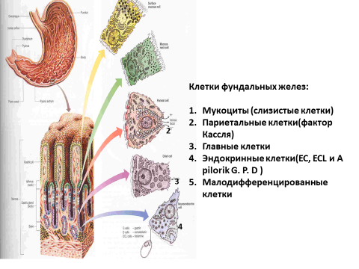
(б) париетальные (обкладочные) клетки - преобладают в верхней части железы; крупнее главных, имеют пирамидную форму с узкой вершиной, обращенной в просвет железы, которой они вдаются между шеечными слизистыми или главными клетками, располагаясь снаружи от них. Ядро лежит в центре клетки или смещено базально; в оксифильной цитоплазме имеется большое количество крупных митохондрий с развитыми кристами и особые внутриклеточные секреторные канальцы в виде узких щелей, в которые обращены множественные микроворсинки.
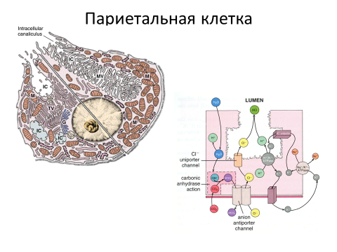
Париетальные клетки через апикальный полюс секретируют ионы водорода и хлора, которые, соединяясь, образуют соляную кислоту, создающую в просвете желудка кислую (pH < 2.0) среду.
Через базальную плазмолемму париетальная клетка выделяет ионы гидрокарбоната, которые капиллярами собственной пластинки приносятся к базальной поверхности покровных клеток, транспортирующих их в слизь, где они нейтрализуют соляную кислоту. Секреция париетальных клеток стимулируется гистамином, гастрином и ацетилхолином.
Париетальные клетки синтезируют и выделяют антианемический фактор, образующий в желудке комплекс с витамином В12, который далее всасывается в подвздошной кишке и необходим для нормального кроветворения.
(в) слизистые шеечные клетки - относительно немногочисленны, располагаются в шейке (изредка - более глубоко) поодиночке или мелкими группами между париетальными клетками. Среди них выделяются клетки которые рассматриваются как камбиальные элементы эпителия желез и покровного эпителия желудка, куда они, дифференцируясь,
мигрируют..
(г) эндокринные клетки - располагаются в дне желез; светлые, треугольной, овальной или полигональной формы, апикальный полюс содержит ядро и не всегда достигает просвета железы, в базальном находятся плотные секреторные гранулы, выделяющиеся в кровь. Гранулы покрыты мембраной, окрашиваются солями серебра и хрома и содержат пептидные гормоны и амины.
Относятся к ДЭС и APUD-системе, разделяются на несколько типов: ЕС-, ЕСL- и G-клетки (см. таблицу), вырабатывают гормоны, влияющие на секреторную деятельность и моторику пищеварительного тракта.

Кардиальные железы - трубчатые, с сильно разветвленными концевыми отделами, часто имеющими широкий просвет. Располагаются в кардиальном отделе желудка и сходны с аналогичными железами пищевода. Содержат слизистые клетки со светлой цитоплазмой и базально лежащим уплощенным ядром, которые вырабатывают мукоидный секрет, бикарбонаты и хлориды калия и натрия. Встречаются также отдельные главные, париетальные и эндокринные клетки.
Ппилорические железы - трубчатые, с сильно разветвленными и извитыми концевыми отделами; располагаются в пилорическом отделе. Впадают в очень глубокие желудочные ямки. Образованы слизистыми клетками, секрет которых защищает слизистую оболочку от кислого желудочного сока. Содержат также париетальные клетки и отдельные эндокринные (преимущественно G-, меньше ЕС-клетки).
Мышечная пластинка слизистой оболочки - образована тремя слоями
гладкомышечных клеток (внутренним и наружным циркулярными и средним
продольным), от нее тонкие пучки гладкомышечных клеток направляются в промежутки между железами;
Подслизистая основа - образована рыхлой волокнистой соединительной тканью с высоким содержанием эластических волокон, в которой располагаются крупные сосуды и подслизистое нервное сплетение; участвует в образовании желудочных складок;
.Мышечная оболочка - образована тремя толстыми слоями гладкой мышечной ткани: внутренним косым, средним циркулярным (наиболее развит и
вобласти привратника образует пилорический сфинктер) и наружным продольным. Между мышечными слоями располагаются прослойки соединительной ткани и элементы межмышечного нервного сплетения.
.Серозная оболочка образована слоем мезотелия и подлежащей соединительной тканью.
ТОНКАЯ КИШКА
Функции:
(1)окончательная химическая обработка (переваривание) питательных веществ с их расщеплением до простых соединений ферментами в просвете кишки и на поверхности ее эпителия;
(2)всасывание продуктов расщепления питательных веществ в кровь и лимфу (площадь всасывающей поверхности - 900 м2);
(3)механическая - проталкивание содержимого кишки (химуса) в дистальном направлении;
(4)эндокринная - благодаря значительному числу клеток ДЭС в эпителии кишки, которые вырабатывают гормоны, обладающие локальным и системным действием;
(5)иммунная - обеспечивается диффузными скоплениями лимфоидной ткани
встенке кишки, а также специальными структурами - одиночными лимфатическими узелками и их агрегатами (пейеровыми бляшками).
Тонкая кишка состоит из трех отделов: двенадцатиперстной, тощей и подвздошной кишки, которые имеют сходное строение.
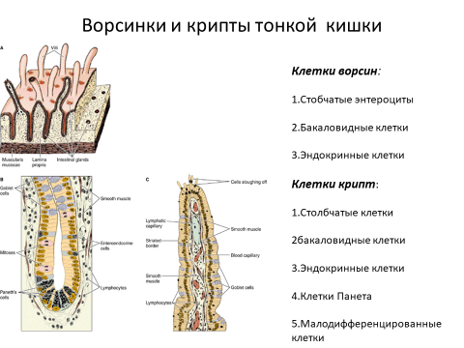
Ее стенка образована :
1. Слизистая оболочка состоит из : эпителия, собственной пластинки, мышечной пластинки. Имеет сложный рельеф, обеспечивающий увеличение поверхности, которая участвует в переваривании и всасывании веществ. Его элементами служат:
Кишечные ворсиники - пальцевидные или листовидные выпячивания слизистой оболочки в просвет кишки, образованные собственной пластинкой (содержащей кровеносные я лимфатические сосуды) и покрытые эпителием. В дистальном направлении число ворсинок уменьшается, они становятся выше и уже. Общее количество ворсинок в тонкой кишке достигает 4 млн. Ворсинки резко увеличивают поверхность слизистой оболочки, участвуют в переваривании и всасывании веществ.
Кишечные крипты (железы) - трубчатые углубления эпителия в собственную пластинку, доходящие до мышечной пластинки и открывающиеся в пространства между ворсинками. Общее количество крипт в тонкой кишке превышает 150 млн. Крипты содержат камбиальные элементы эпителия и дифференцирующиеся из них клетки.
а) эпителий - содержит клетки пяти типов: (1) каемчатые,
(2) бокаловидные, (3) клетки с ацидофильными гранулами (Панета), (4) недифференцированные, или малодифференцированные (бескаемчатые), (5)
эндокринные Помимо них в пейеровых бляшках имеется еще один тип специализированных клеток - М-клетки.
Каемчатые клетки (энтероциты) - составляют основную массу эпителия ворсинки, встречаются также в верхней части крипты.
Имеют высокопризматическую форму, хорошо развитые органеллы, упорядоченно располагающиеся в окснфильной цитоплазме, базально лежащее ядро. Латеральные поверхности клеток связаны комплексом соединений, на апикальной имеются микроворсинки (до 3000/клетку), покрытые слоем гликокаликса (образуют щеточную каемку, увеличивающую площадь поверхности клеток в 20-30 раз).
Щеточная каемка содержит ряд ферментов (связанных с гликокаликсом или плазмолеммой микроворсинок), обеспечивающих пристеночное (мембранное) пищеварение, в ходе которого из олигомеров - продуктов расщепления пищевых веществ в просвете кишки (полостного пищеварения) - происходит образование мономеров, всасываемых клеткой.
Углеводы и белки в просвете кишки перевариваются до олигосахаридов и олигопептидов, которые расщепляются ферментами щеточной каемки, соответственно, до моносахаридов и аминокислот, активно транспортируемых клеткой и попадающих в дальнейшем в кровь. Вместе с тем, получены сведения о способности энтероцитов транспортировать неизмененные макромолекулы, например, факторы роста, иммуноглобулины, что может иметь особое значение для грудных детей.
Жиры в просвете кишки эмульгируются и расщепляются до свободных жирных кислот и моноглицеридов, диффундирующих через плазмолемму микроворсинок в аЭПС из них ресинтезируются жиры, которые переносятся в грЭПС и комплекс Гольджи (где к ним присоединяются белковые и углеводные компоненты, соответственно). Образовавшиеся гликолипопротеины в виде капелек, окруженных мембраной (хиломикронов), перемешаются к латеральной поверхности клетки и выделяются в межклеточное пространство, откуда поступают в лимфатический капилляр ворсинки. Каемчатый эпителий обеспечивает также всасывание воды и солей.
Каемчатые клетки осуществляют свою функцию, перемещаясь из крипты к основанию ворсинки и далее - к ее верхушке (со скоростью около 5-10 мкм/ч), где в зоне выталкивания они слущиваются в просвет. Продолжительность их жизни составляет 1.5-3 дня.
Бокаловидные клетки - одноклеточные слизистые железы - призматической формы, располагаются среди каемчатых клеток в ворсинках и криптах; Цитоплазма содержат элементы грЭПС, митохондрии и развитый надядерный комплекс Гольджи, от которого отделяются крупные слизистые гранулы, окруженные мембраной. Слизь содержит гликопротеины и гликозаминогликаны; выделяясь на поверхность эпителия, она защищает его от механических повреждений и самопереваривания. После экзоцитоза гранул клетка становится более узкой, а затем вновь синтезирует слизь. Секреторный цикл повторяется каждой клеткой 2-3 раза на протяжении ее жизни (2-4 сут).
Клетки с ацидофильными гранулами (Панета) - пирамидной формы с широким основанием и узкой апикальной частью, заполненной крупными ацидофильными секреторными гранулами, содержащими белковополисахаридный комплекс, цинк и лизоцим (бактерицидный фермент). Располагаются в дне крипты и обновляются сравнительно медленно (в течение 3-4 нед.).
Недифференцированные (бескаемчатые) клетки - располагаются в глубине крипт и служат источником обновления эпителия крипт и ворсинок. Узкие, призматические, со слабо развитыми органеллами и базально лежащим ядром. Включают стволовые клетки эпителия, которые располагаются в крипте ближе к ее основанию, и активно делящиеся клетки, занимающие нижние 2/3. После деления клетки смещаются в направлении ворсинок, превращаясь в каемчатые или бокаловидные клетки, а также в самое дно крипты, дифференцируясь в клетки Панета.
Эндокринные клетки - особенно многочисленны в криптах.
Наиболее распространены ЕС-, G-, I-, S-, K- и D-клетки (см. таблицу).
Собственная пластинка - состоит из рыхлой волокнистой ткани образует основу (строму) ворсинки, в которой имеется система кровеносных сосудов, включающая артериолы, венулы и густую подэпителиальную сеть капилляров, Гладкомышечные клетки, отходящие от мышечной пластинки проходят вдоль оси ворсинки; их ритмические сокращения (4-6/мин) укорачивают ворсянку, способствуя продвижению лимфы из капилляра в подслизистое сплетение лимфатических сосудов. Сосудистая сеть, окружающая крипты, развита слабее, чем в ворсинках.
Содержит солитарные и сгруппированные лимфатические узелки, входящие вместе с диффузно распределенной лимфоидной тканью в состав КАЛТ - кишечно-ассоциированной лимфоидной ткани - крупнейшей части иммунной системы, содержащей до 40% иммунных эффекторных клеток организма и составляющей около 25% массы кишки.
(а) солитарные (одиночные) лимфатические узелки - вариабельных размеров
(0.4-3 мм), в количестве свыше 10 тыс. разбросаны по всей тонкой кишке и более многочисленны в ее дистальных отделах. Из собственной пластинки могут проникать в подслизистую основу.
(б) сгруппированные лимфатические узелки (пейеровы бляшки) -
располагаются в подвздошной кишке, реже в других отделах тонкой кишки.
В области пейеровой бляшки крипты неглубокие или вообще отсутствуют, а ворсинки - короткие и неправильной формы . Лимфатические узелки между ворсинками выпячивают слизистую оболочку в просвет в виде купола, который покрыт эпителием, содержащим до 10% особых микроскладчатых (М-) клеток. Эти клетки обычно ниже каемчатых, их апикальный полюс покрыт немногочисленными микроворсинками со слабо развитым гликокаликсом. В карманах М-клеток находятся лимфоциты, которые отделены от просвета кишки лишь тонким слоем апикальной цитоплазмы. Под эпителием купола содержатся В-клетки, плазмоциты, Т-клетки (преимущественно
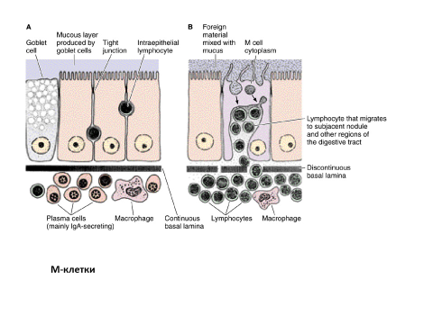
хелперы), макрофаги и антиген-представляющие дендритные клетки. М-клетки активно захватывают макромолекулы из просвета кишки и быстро переносят их через цитоплазму (без лизосомального переваривания), воздействуя ими на окружающие иммунокомпетентные клетки.
Лимфоциты, стимулированные антигенами, мигрируют в лимфатические узлы, пролиферируют и далее попадают в кровь. После циркуляции в крови они вновь выселяются в собственную пластинку, гае В-клетки превращаются в плазматические клетки, секретирующие IgA.
Мышечная пластинка слизистой оболочки - образована двумя слоями гладкомышечных клеток (внутренним циркулярными и наружным продольным);
Подслизистая основа - образована волокнистой соединительной тканью с большим количеством эластических волокон, местами содержит жировую ткань. В ней располагаются лимфатические узелки (непостоянно), элементы подслизистых нервного, венозного и лимфатического сплетений, в
двенадцатиперстной кишке - железы.
Дуоденальные железы (бруннеровы, подслизистой основы) - сложные трубчатые; некоторые могут проникать в пилорическую часть желудка.
Секрет содержит слизь, обладающую щелочной реакцией (нейтрализует желудочный сок, защищая слизистую оболочку кишки и создавая оптимум pH для действия панкреатических ферментов).
.Мышечная оболочка - образована двумя слоями гладкой мышечной ткани: внутренним циркулярным (более развит) и наружным продольным, между которыми располагаются прослойки соединительной ткани и элементы
межмышечного мереного сплетения.
Серозная оболочка - образована слоем мезотелия и подлежащей соединительной тканью; имеется у всей тонкой кишки, за исключением некоторых частей двенадцатиперстной, покрытых адвентицией.
ТОЛСТАЯ КИШКА
Функции:
-всасывание воды и электролитов из химуса и формирование каловых
масс;
-всасывание соединений, образующихся в результате активности микрофлоры кишки витаминов К и В, продуктов гидролиза клетчатки;
-механическая - проталкивание содержимого кишки (каловых масс) в дистальном направлении и удаление их из организма;
-иммунная - обеспечивается диффузной лимфоидной тканью в стенке кишки, а также специальными структурами - одиночными лимфатическими узелками и их скоплением в червеобразном отростке.
Толстая кишка состоит из четырех отделов: слепой кишки с червеобразным отростком, ободочной кишки (восходящей, поперечной и нисходящей), сигмовидной и прямой.
Стенка толстой кишки образована оболочками: слизистой, подслизистой мышечной и серозной
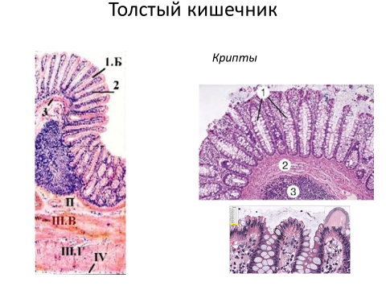
Слизистая оболочка состоит из четырех слоев: эпителия, собственной пластинки, мышечной пластинки и подслизистой основы. Ее поверхность увеличена благодаря постоянным полулунным складкам. Ворсинки отсутствуют, кишечные крипты (железы) - глубже, чем в тонкой кишке, располагаются чаще, имеют более широкий просвет и содержат камбиальные элементы эпителия.
эпителий – однослойный призматический, содержит клетки четырех типов: призматические. бокаловидные, недифференцированные (малодифференцированные), эндокринные.
призматические клетки - располагаются па поверхности слизистой оболочки и в криптах: высокие, узкие, сходны с каемчатыми клетками тонкой кишки, однако их щеточная каемка развита значительно слабее. Обеспечивают процессы всасывания.
бокаловидные клетки - находятся в криптах и (в меньшем числе) на поверхности слизистой оболочки. Образуются в глубине крипт из недифференцированных клеток, заполняясь слизистыми гранулами. Их число увеличивается в направлении прямой кишки. Вырабатывают слизь, которая предотвращает повреждение слизистой оболочки и облегчает перемещение и удаление фекалий.
недифференцированные клетки - лежат в глубине крипт, являются камбиальными элементами эпителия кишки; по мере миграции к устью крипты дифференцируются в бокаловидные или призматические клетки. Обновление эпителия в толстой кишке осуществляется медленнее, чем в тонкой и занимает около 6 сут.
эндокринные клетки - располагаются в дне крипт, относятся, преимущественно, к ЕС- и ЕСL-клеткам (см таблицу).
Собственная пластинка - состоит из рыхлой волокнистой ткани, в
которой обнаруживаются фибробласты, лимфоциты, эозинофилы, макрофаги, тучные и плазматические клетки. Содержит капилляры, оплетающие крипты, и нервные волокна. Ретикулярные волокна имеют вид густой сети. В ней располагаются одиночные лимфатические узелки, (общим числом более 20 тыс.), которые часто проникают сквозь мышечную пластинку в подслизистую основу.
Мышечная пластинка слизистой оболочки - состоит из двух слоев гладкомышечных клеток (внутреннего циркулярного и наружного продольного);
Подслизистая основа - образована рыхлой волокнистой соединительной тканью с большим количеством эластических волокон, часто содержит жировую ткань. В ней располагаются лимфатические узелки (непостоянно),
элементы подслизистых нервного, венозного и лимфатического сплетений.
Мышечная оболочка - образована двумя слоями гладкой мышечной ткани: внутренним циркулярным и наружным продольным. Последний имеет вид трех лент, между которыми мышечная ткань развита слабо. Эти ленты короче, чем сама кишка, вследствие чего она образует множественные мешковидные выпячивания - haustra coli. Между слоями мышечной оболочки располагаются прослойки соединительной ткани и элементы межмышечного нервного сплетения.
Серозная оболочка - покрывает один отделы толстой кишки полностью, другие - частично, где замешается адвентицией. Образует выпячивания в виде отростков, содержащих жировую ткань (appendices epiploicae).
Червеобразный отросток - пальцевидный вырост слепой кишки с узким звездчатым или неправильной формы просветом, который содержит клеточный детрит и может облитерироваться. Стенка отростка относительно толстая вследствие высокого содержания в ней лимфоидной ткани.
Слизистая оболочка - содержит те же слои, что и другие отделы толстой кишки.
а) эпителии - включает призматические и бокаловидные клетки, а в криптах также малодифференцированные клетки, отдельные клетки Панета в
многочисленные эндокринные клетки. Участки расположения лимфатических фолликулов (купола) покрыты эпителием, содержащим М-клетки.
б) собственная пластинка содержит короткие крипты, размеры и число которых с возрастом уменьшаются, а также многочисленные вторичные лимфатические узелки (В-зависимая зона) и межфолликулярные скопления лимфоидной ткани (Т-зависимая зона). В соединительной ткани - большое количество диффузно рассеянных лимфоцитов, плазматических клеток, эозинофилов.
в) мышечная пластинка развита слабо и состоит из внутреннего циркулярного и наружного продольного слоев гладкомышечных клеток,
местами прерывается.
Подслизистая основа представлена рыхлой волокнистой соединительной тканью с высоким содержанием эластических волокон; в ней частично располагаются лимфатические узелки.
Мышечная оболочка образована внутренним циркулярным и наружным продольным (сплошным) слоями гладкой мышечной ткани.
Серозная оболочка полностью покрывает червеобразный отросток.
Червеобразный отросток выполняет защитную функцию и является, наряду с пейеровой бляшкой, периферическим органом иммунной системы, входя в состав КАЛТ. Он обеспечивает поглощение антигенного материала из просвета толстой кишки, его представление иммунокомпетентным клеткам с развитием иммунных реакций; содержит эффекторные В- и Т-клетки.
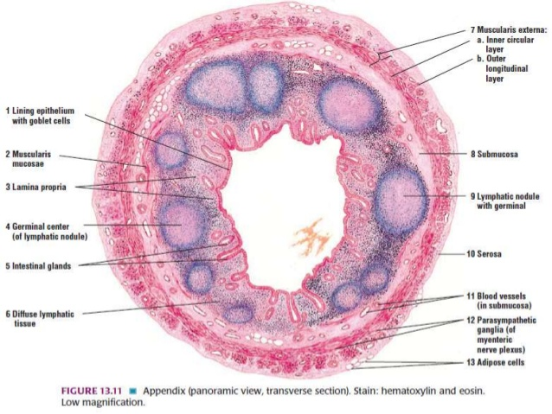
Воспаление червеобразного отростка (аппендицит), которое может завершиться разрушением и разрывом его стенки с последующим развитием воспаления брюшины (перитонитом) - распространенное заболевание, требующее хирургического лечения. Оно возникает, вероятно, вследствие активации микробной флоры, находящейся в просвете отростка. Определенную роль может играть чрезмерно сильная (гиперергическая) реакция лимфоидной ткани на поступающие антигены.
ЖЕЛЕЗЫ ПИЩЕВАРИТЕЛЬНОГО ТРАКТА
К крупным железам пищеварительного тракта относят слюнные железы, поджелудочную железу и печень. Они располагаются за пределами пищеварительной трубки, из стенки которой развиваются в эмбриогенезе.
КРУПНЫЕ СЛЮННЫЕ ЖЕЛЕЗЫ
Наряду с множеством мелких слюнных желез, рассеянных по слизистой оболочке полости рта, в организме имеются три пары крупных слюнных желез - околоушные, подчелюстные и подъязычные, которые продуцируют большую часть слюны. Ее суточная выработка у человека составляет 0.5-2 л, причем 25% этого количества приходится на околоушные железы, 70% на подчелюстные и 5% - на подъязычные. Слюна содержит около 99.5% воды, небольшое количество органических (протеогликаны, иммуноглобулины, ферменты) и неорганических веществ.
Функции слюнных желез:
(1)пищеварительная - слюна участвует в процессах механической переработки пиши, способствует ее вкусовому восприятию и проглатыванию; она содержит ряд ферментов, из которых наибольшее значение имеет амилаза (расщепляет полисахариды), воздействующая на пищу не только в полости рта, но некоторое время (внутри пищевого комка) и в желудке;
(2)защитная (в том числе иммунная) - слюна содержит высокие концентрации антимикробных веществ (лизоцима, лактоферрина и пероксидазы) и секреторного IgA;
(3)выделительная - со слюной из организма выделяются продукты обмена (мочевая кислота, креатинин), лекарства, тяжелые металлы, галогены. Эта функция резко усиливается при почечной недостаточности;
(4)регуляция водно-солевого гомеостаза - связана с выделением жидкости,
содержащей ионы Na, К, Са, Сl и др.
(5)эндокринная - выработка гормонально активных веществ и факторов роста - паротина, фактора роста нервов, эпидермального фактора роста и др.
Общие закономерности строения крупных слюнных желез:
1.Строма желез образована соединительной тканью и включает:
а) междольковые прослойки - отходят от тонкой капсулы и содержат крупные сосуды, нервы, выводные протоки и группы жировых клеток;
б) внутридольковую соединительную ткань - сопровождает мелкие сосуды,
нервные волокна, содержит группы жировых клеток и многочисленные плазматические клетки, вырабатывающие секреторный IgA (переносится в слюну эпителиальными клетками и выполняет защитную функцию, блокируя адгезию патогенных микроорганизмов к поверхности слизистой оболочки полости рта и вызывая их слипание).
2. Паренхима желез образована эпителием. По гистологической классификации все слюнные железы - сложные разветвленные; состоят из
концевых отделов и системы выводных протоков.

а) концевые отделы содержат два типа клеток - секреторные и миоэпителиальные - и разделяются:
(1)по форме - на альвеолярные и альвеолярно-трубчатые;
(2)по составу железистых клеток и характеру вырабатываемого секрета
-на белковые (серозные), слизистые и смешанные
+
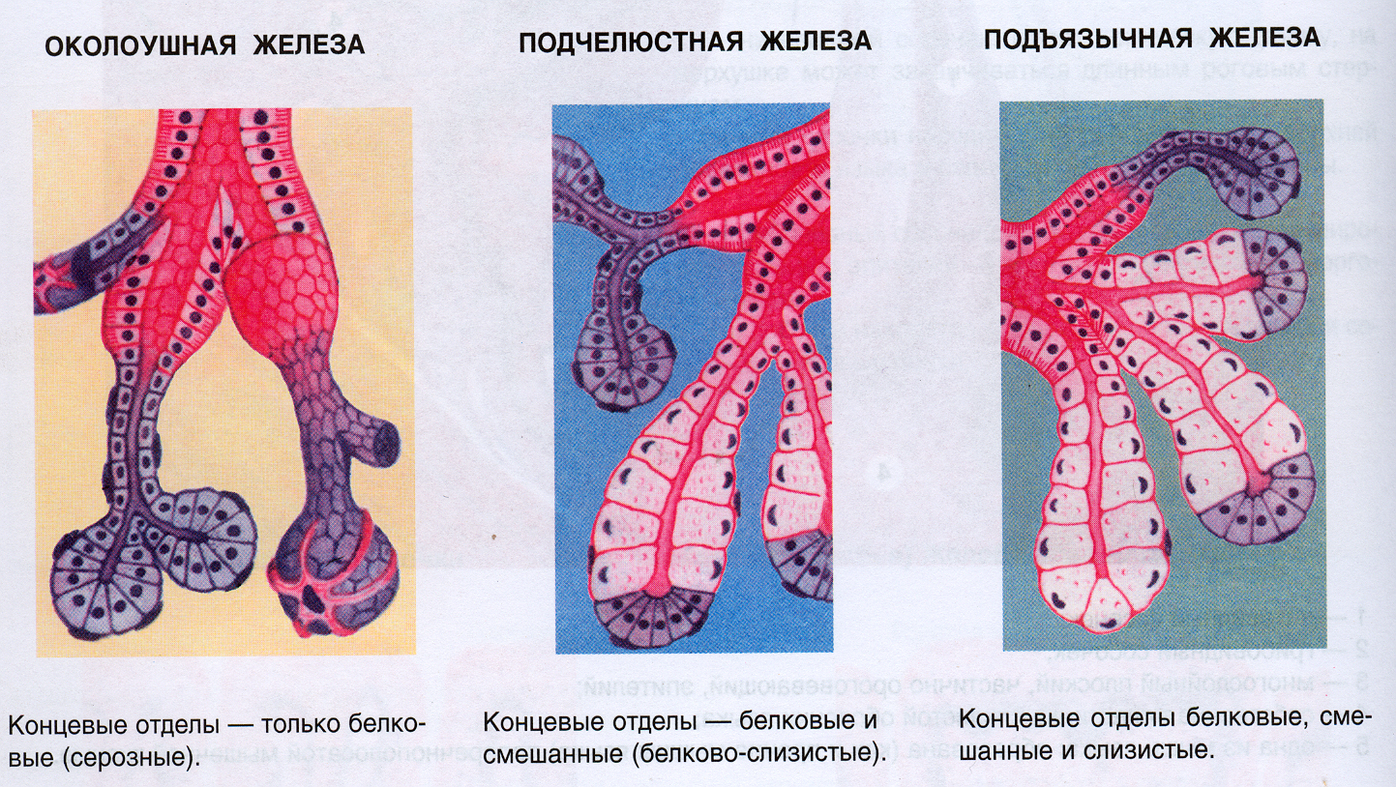

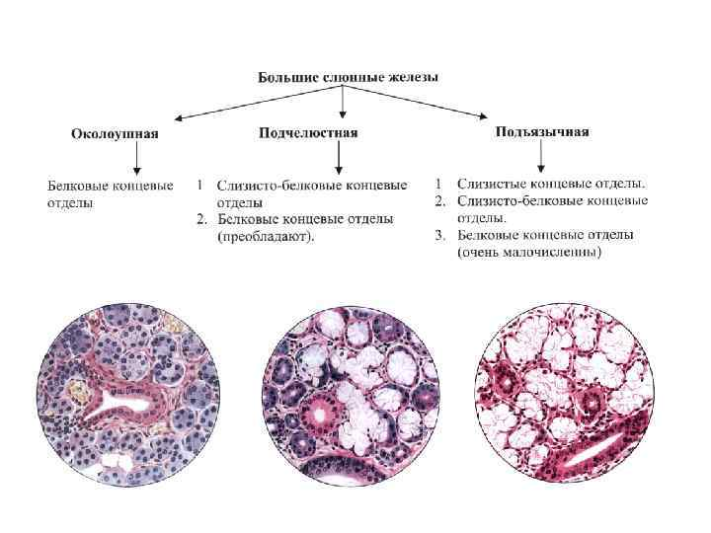
Белковые (серозные) концевые отделы содержат белковые клетки
(сероциты) - пирамидной формы с базофильной цитоплазмой, центрально расположенным или несколько смещенным базально ядром, хорошо развитым синтетическим аппаратом, крупными белковыми секреторными гранулами в апикальной части цитоплазмы, межклеточными секреторными канальцами, служащими продолжением узкого просвета концевого отдела. Сероциты вырабатывают жидкую слюну с высоким содержанием амилазы, пероксидазы, гликозаминогликанов и солей.
Слизистые концевые отделы крупнее белковых и состоят из слизистых клеток (мукоцитов) - крупных светлых клеток с темными уплощенными ядрами, смещенными в базальную часть, где располагается и синтетический аппарат. Вся надъядерная часть клетки заполнена окруженными мембраной слизистыми гранулами, выделяющимися в просвет. Между клетками также могут присутствовать секреторные канальцы. Мукоциты вырабатывают слизистую слюну, содержащую гликопротеины и ряд муцинов.
Смешанные концевые отделы также крупнее белковых и содержат как сероциты, так и мукоциты; сероциты располагаются к периферии от мукоцитов в виде групп, называемых белковыми полулуниями (Джиануцци), и выводят свой секрет через межклеточные канальцы, глубоко вдающиеся между ними.
Миоэпителиальные клетки - уплощенные, звездчатой формы, располагаются в концевых отделах между базальной мембраной и секреторными клетками, охватывая последние снаружи своими отростками наподобие корзинок. Являются видоизмененными эпителиоцитами и содержат многочисленные актиновые микрофиламенты. Сокращение этих клеток способствует выделению слюны из концевых отделов.

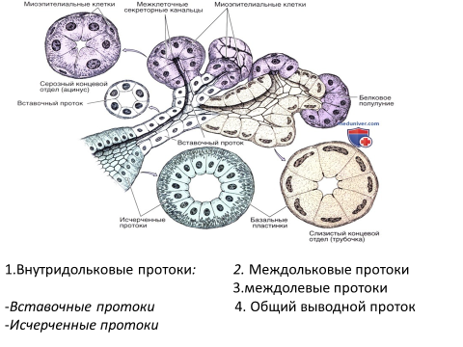

Cистема выводных протоков включает: вставочные протоки,
исчерченные протоки (слюнные трубки), междольковые протоки и общий выводной проток.
-вставочные протоки - узкие трубочки, расположенные между
концевыми отделами и исчерченными протоками; выстланы низкими кубическими или плоскими клетками. Второй слой клеток образуют миоэпителиоциты. Содержат камбиальные элементы для клеток концевых отделов и системы выводных протоков.
-исчерченные протоки – выстланные оксифильными высокопризматическими клетками с округлым ядром в центральной части.
Базальная часть клеток исчерченных протоков образует многочисленные переплетающиеся отростки (базальный лабиринт), внутри которых перпендикулярно базальной мембране располагаются удлиненные митохондрии, что создает на светооптическом уровне картину "базальной исчерченности". Плазмолемма в области базального лабиринта и по латеральной поверхности (образующей интердигитации) участвует в
транспорте воды и реабсорбции натрия из слюны. В слюну, напротив, активно секретируются ионы калия и бикарбоната, вследствие чего концентрация Na+ и С1- в ней в 8 раз ниже, а К+ - в 7 раз выше, чем в плазме крови. Снаружи от призматических клеток располагаются немногочисленные миоэпителиальные.
-междольковые протоки - образуются в результате слияния исчерченных и располагаются в междольковой соединительной ткани. Мелкие протоки образованы однорядным, более крупные - многорядным призматическим эпителием;
-общий выводной проток - выстлан многослойным кубическим или призматическим эпителием; ближе к устью - многослойным плоским.

ПОДЖЕЛУДОЧНАЯ ЖЕЛЕЗА
Поджелудочная железа является смешанной и состоит из экзокринной и эндокринной частей. Первая вырабатывает панкреатический сок (в количестве 1.2-2 л/сут), содержащий пищеварительные ферменты и обладающий щелочной реакцией (pH 7.8-8.4), вторая - ряд гормонов.
Покрыта капсулой, от которой отходят перегородка, разделяющие орган на дольки и содержащие сосуды, нервы, нервные ганглия и выводные протоки. Внутри долек строма представлена преимущественно сетью ретикулярных волокон, в ней располагаются мелкие сосуды и нервные волокна.
1.Экзокринная часть - образует основную часть (97%) объема долек железы
ипредставляет собой сложную альвеолярно-трубчатую серозную железу, состоящую из концевых отделов (ацинусов) и системы выводных протоков
(рис. 5-15).
Aцинусы имеют округлую или удлиненную форму и узкий просвет; образованы клетками двух типов - ациноцитами и центроацинозными клетками.
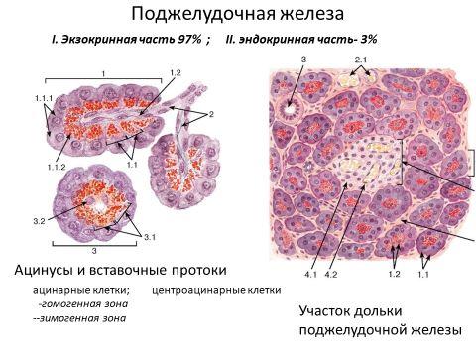
Aциноциты- крупные клетки пирамидной формы с хорошо развитым синтетическим аппаратом в расширенной базальной части (окрашивающейся базофильно) и скоплением крупных зимогенных (содержащих проферменты) гранул - в суженной апикальной (окрашивается оксифнльно). Соотношение объемов апикальной и базальной частей клетки, а также положение ядра определяются фазой секреторного цикла. Содержимое гранул механизмом экзоцитоза выделяется в узкий просвет ацинуса и межклеточные секреторные канальцы
Секреторные гранулы ациноцитов содержат ферменты (трипсин, химотрипсин, карбоксипептидазу. РНКазу, ДНКазу, липазу, фосфолипазу, эластазу и амилазу), способные переваривать в тонкой кишке все виды поглощаемой пищи. Большая их часть секретируется в виде неактивных проферментов, приобретающих активность только в двенадцатиперстной кишке, что обеспечивает защиту клеток поджелудочной железы от возможного самопереваривания. Второй защитный механизм связан с одновременной секрецией клетками ингибиторов ферментов, препятствующих их преждевременной активации. Активация ферментов внутри самой железы, происходящая при остром панкреатите, вызывает ее быстрое переваривание. Нарушение выработки панкреатическихфер ментов приводит к развитию синдромов расстройства всасывания питательных веществ. Секреция ациноцитов стимулируется гормоном холецистокинином/панкреозимином, вырабатываемым 1-клетками тонкой кишки.
- центроацинозные клетки - мелкие, уплощенные, звездчатой формы, со светлой цитоплазмой и слабо развитыми органеллами. В ацинусе располагаются центрально (что обусловило их название), выстилая просвет не полностью, с промежутками, через которые в него поступает секрет ациноцитов. У выхода из ацинуса сливаются, образуя вставочный проток и фактически являясь его начальным участком, вдвинутым внутрь ацинуса.
Система выводных протоков включает: (1) вставочные протоки, (2)
внутрндольковые протоки, (3) междольковые протоки и (4) общий проток.
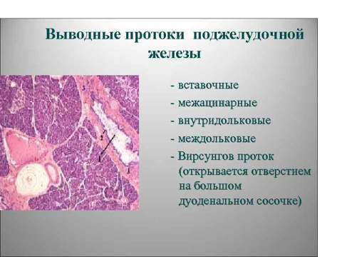
-вставочные протоки - узкие трубочки, выстланные плоскими или кубическими клетками, сходными с центроацинозными, вместе с которыми они секретируют в просвет ионы бикарбоната - важный компонент панкреатического сока (обеспечивает нейтрализацию кислого содержимого желудка, попадающего в двенадцатиперстную кишку).
-внутридольковые протоки - образуются в результате слияния вставочных протоков; высталаны однослойным кубическим или низким призматическим эпителием я окружены соединительной тканью;
-междольковые протоки - окружены толстым слоем соединительной ткани; выстланы однослойным призматическим эпителием, содержащим отдельные бокаловидные и эндокринные клетки;
-общий проток - проходит по всей железе, становясь более крупным в головке и открываясь в двенадцатиперстную кишку в области фатерова соска.
Выстлан однослойным высокопризматическим эпителием, содержащим
бокаловидные и эндокринные клетки, под которым располагается собственная пластинка с концевыми отделами слизистых желез. В устье протока циркулярно расположенные гладкомышечные клетки образуют его сфинктер.
Эндокринная часть - представлена панкреатическими островками (Лангерганса), которые разбросаны по всей железе в виде округлых компактных скоплений эндокринных клеток (инсулоцитов) между ацинусами . Общее количество островков у взрослого составляет 0.5-2 млн. (более многочисленны в хвосте железы), их размеры - 100-200 мкм, а относительный объем в железе -1-2%.
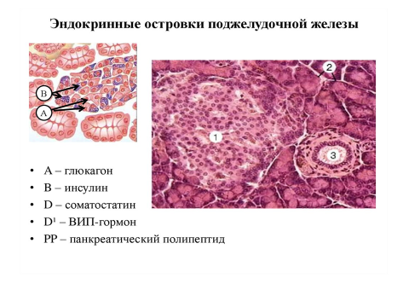
Панкреатические островки состоят из нескольких сотен или тысяч инсулоцитов, между которыми располагаются ретикулярные волокна, фенестрированные кровеносные капилляры и нервные волокна. Вследствие того, что инсулоциты слабо воспринимают стандартные гистологические красители, островки на препаратах выделяются своей светлой окраской на фоне интенсивно окрашенной экзокринной части.
Инсулоциты характеризуются овальной или полигональной формой, развитым синтетическим аппаратом, образованием и накоплением в цитоплазме окруженных мембраной секреторных гранул различных размеров, формы и плотности, содержащих полипептидные гормоны. Выделяют пять основных типов инсулоцитов (А-, В-, D-, D1- и РР-клетки), достоверная идентификация которых требует использования иммуноцитохимических методов.
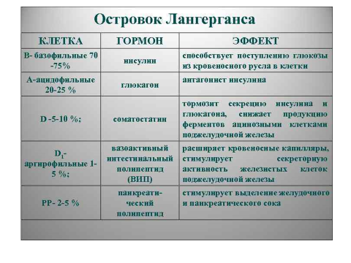

ПЕЧЕНЬ
Печень - самая крупная железа организма. Она занимает в нем особое положение, получая по системе воротной вены кровь, оттекающую от органов желудочно-кишечного тракта и содержащую все питательные вещества, всосавшиеся в кишке (за исключением липидов, поступающих в лимфатические сосуды, а оттуда в общий кровоток). Эти вещества в печени накапливаются, перерабатываются и выделяются в кровь вместе с вновь синтезированными ею соединениями.
Одновременно из кишки и системного кровотока в печень поступают различные токсические и биологически активные вещества, которые разрушаются ею и в виде безвредных (инактивированных) продуктов выводятся в желчь, содержащую, наряду с другими компонентами, желчные кислоты, которые необходимы для эмульгирования и всасывания жиров в кишке.
Таким образом, печень является одновременно экзокринной железой, выделяющей в кишечник желчь, и эндокринной железой, секретирующей ряд веществ в кровь.
Функции печени:
(1)общеметаболическая - участие в обмене (захват, синтез, накопление, разрушение, химическое преобразование) белков, липидов, углеводов, пигментов, витаминов, гормонов, микроэлементов;
(2)секреторная: экзокринная - выделение в кишку желчи (0.25-1.1 л/сут) и эндокринная - выделение в кровь большинства синтезированных или метаболически преобразованных продуктов;
(3)барьерная - определяется "стратегическим" положением печени в организме и включает защитную и обезвреживающую функции:
а- защитная функция - обеспечивается специфическими и неспецифическими механизмами (макрофагами, гранулоцитами, лимфоцитами, антителами), связана с фагоцитозом и разрушением приносимых кровью инертных и биологически активных агентов - микроорганизмов, токсинов, комплексов антиген-антитело, эритроцитов и др.;
б - обезвреживающая функция - обезвреживание чужеродных соединений и продуктов собственного метаболизма организма, приводящая к снижению токсичности вещества или увеличению его растворимости (для последующего удаления из организма);
(4)кроветворная (со 2-го по 8-й мес внутриутробной жизни).

Печень покрыта висцеральным листком брюшины и тонкой соединительнотканной капсулой (Глиссона), отдающей вглубь органа прослойки, которые разделяют его на дольки.
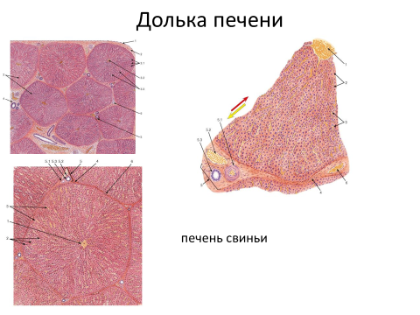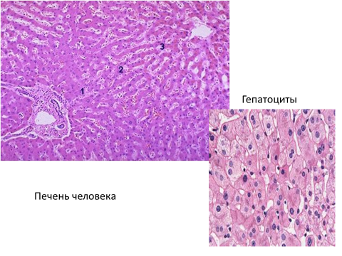

Печеночные дольки - структурно-функциональные единицы ее паренхимы; имеют форму многогранной (чаще - шестигранной) призмы диаметром 1-2 мм и состоят из анастомозируюших печеночных пластинок и лежащих между ними синусоидных капилляров, радиально сходящихся к центру дольки (центральной вене).. Число долек в печени взрослого составляет 0.5-1 млн. Друг от друга дольки отграничены неотчетливо (у человека) тонкими прослойками соединительной ткани, в которой располагаются печеночные триады (состоят из междольковых артерии, вены и желчного протока), а также поддольковые (собирательные) вены, лимфатические сосуды и нервные волокна.

+

1.Печеночные пластинки - фенестриронванные и анастомозирующие друг с другом пласты печеночных эпителиальных клеток (гапатоцитпов) толщиной в одну клетку. На периферии дольки вливаются в терминальную (пограничную) пластинку, отделяющую ее от междольковой соединительной ткани. В пространствах между пластинками располагаются синусоидные капилляры.
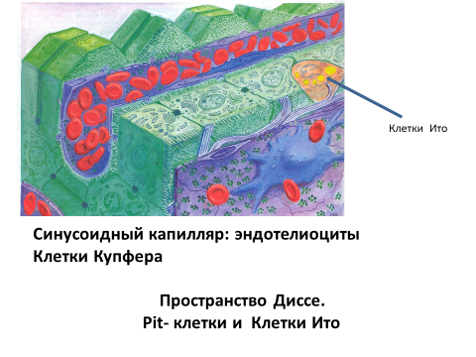
Гепатоциты - составляют более 80% клеток печени и выполняют основную часть свойственных ей функций. Имеют многоугольную форму, одно или два (у 25% гепатоцитов) ядра; из одноядерных клеток -70% тетраплоидные, 2% - октаплоидные, причем доля полиплоидных клеток нарастает с возрастом. Ядра - крупные, сферические, с преобладанием эухроматина и 1-2 ядрышками. Цитоплазма - зернистая, воспринимает кислые и основные красители, содержит многочисленные митохондрии, лизосомы, пероксисомы, липидные капли, частицы гликогена, хорошо развитые аЭПС и грЭПС, множественные рассредоточенные элементы комплекса Гольджи (рис. 5-18).
Поверхность гепатоцитов характеризуется наличием зон с разной структурно-функциональной специализацией н участвует в образовании:
(1)комплексов межклеточных соединений (включающих опоясывающие десмосомы, плотные и щелевые соединения), которые обеспечивают
прочную механическую связь и химические взаимодействия гепатоцитов.
(2)желчных капилляров (путем смыкания прилежащих друг к другу желобков на поверхности соседних клеток. В просвет желчного капилляра обращены микроворсинки, а его содержимое отделено от межклеточного пространства плотными соединениями и опоясывающими десмосомами.
(3)участков с увеличенной поверхностью обмена между гепатоцитами и кровью - за счет многочисленных микроворсинок, обращенных в щель,
окружающую синусоиды - перисинусоидальное пространство (Диссе).
Функциональная активность гепатоцитов проявляется в их участии в захвате, синтезе, накоплении и химическом преобразовании разнообразных веществ, которые в дальнейшем могут выделяться в кровь или в желчь. Важнейшие аспекты этой активности приведены ниже.
Участие в обмене углеводов: углеводы запасаются гепатоцитами в виде гликогена, который они синтезируют из глюкозы и ряда других веществ, захваченных из крови. При потребности в глюкозе она образуется путем расщепления гликогена. Ферменты гликогенеза и гликогенолиза находятся в гиалоплазме и не связаны с конкретными органелами. Указанным образом гепатоциты обеспечивают важную функцию печени - поддержание нормальной концентрации глюкозы в крови.
Участие в обмене липидов: липиды захватываются печенью из крови и синтезируются самими гепатоцитами, накапливаясь в липидных каплях. В гепатоцитах липиды преобразуются в липопротеины - мелкие сферические частицы диаметром 30-100 нм, выделяющиеся в пространство Диссе, а оттуда - в кровь. Триглицериды и холестерин синтезируются в аЭПС, белки оболочки - в грЭПС. Конечные этапы синтеза с присоединением углеводных компонентов и упаковкой частиц липопротеинов происходят в комплексе Гольджи. Гепатоциты разрушают ряд жирорастворимых лекарств (например, барбитураты) благодаря действию ферментов аЭПС. Пероксисомы участвуют в разрушении этилового спирта.
Участие в обмене белков: белки плазмы (в том числе обеспечивающие свертывание крови) синтезируются грЭПС гепатоцитов и выделяются
в пространство Диссе. Поэтому заболевания печени могут сопровождаться повышенной кровоточивостью. Гепатоциты способны захватывать белки из крови и выделять их в желчь неизмененными или после разрушения в лизосомах. Так, основная часть секреторного IgA, синтезированного плазмоцитами собственной пластинки кишки, через лимфу попадает в кровь, захватывается гепатоцитами, образующими секреторный компонент, в комплексе с которым IgA транспортируется в желчь, оказывая защитное действие в кишке.
Участие в пигментном обмене: пигмент билирубин, образующийся в макрофагах селезенки и печени в результате разрушения эритроцитов, под действием ферментов ЭПС гепатоцитов конъюгируется с глюкуронидом и экскретируется в желчь. При нарушении функции гепатоцитов, закупорке желчных путей или при избыточном разрушении эритроцитов (гемолизе) билирубин накапливается в крови, окрашивая ткани (желтуха).
Образование желчных солей - важнейшего компонента желчи - происходит из холестерина в аЭПС. Желчные соли обладают свойствами эмульгаторов жиров и способствуют их всасыванию в кишке.
Зональные особенности гепатоцитов: клетки, расположенные в центральных и периферических зонах дольки, различаются размерами, развитием органелл активностью ферментов, содержанием гликогена, липидов. Гепатоциты периферической зоны активнее участвуют в процессах накопления питательных веществ и детоксикации вредных; они сильнее повреждаются при воздействии токсических агентов. Клетки центральной зоны более активны в процессах экскреции в желчь эндо и экзогенных соединений; они сильнее повреждаются при сердечной недостаточности, ишемии, а также при вирусном гепатите.

Продолжительность жизни гепатоцитов составляет 200-400 сут; при снижении их обшей массы (вследствие токсического повреждения или хирургического удаления части органа) развивается быстрая пролиферативная реакция, при которой в деление может вовлекаться до 30% гепатоцитов. При удалении 2/3 печени у крыс ее масса восстанавливается в течение 10 сут.
2. Синусоидные капилляры располагаются между печеночными пластинками и образуют анастомозирующуго сеть, несущую кровь от периферии дольки к центру (рис. 5-19). Получают смешанную венозно-
артериальную кровь. 70-80% ее объема приносится к дольке междольковой веной (из системы воротной вены), от которой отходят вокругдольковые вены, впадающие в синусоиды. В месте соединения
вокругдольковай вены и синусоида имеется гладкомышечный сфинктер, тонус которого определяет объем поступающей крови (в покое до 3/4 синусоидов выключены из кровотока).
20-30% крови поступает по междольковой артерии (ветви печеночной артерии) и далее по вокругдольковым артериям - в синусоидный капилляр.
Таким образом, в синусоиды по системе воротной вены поступает кровь от органов желудочно-кишечного тракта (с высоким содержанием питательных веществ, но низким - кислорода), а по системе печеночной артерии - насыщенная кислородом кровь. Сосуды, приносящие кровь к дольке (междольковые вена и артерия,. всегда проходят в окружающей ее соединительной ткани совместно и сопровождаются междольковым желчным протоком в составе так называемых печеночных триад.

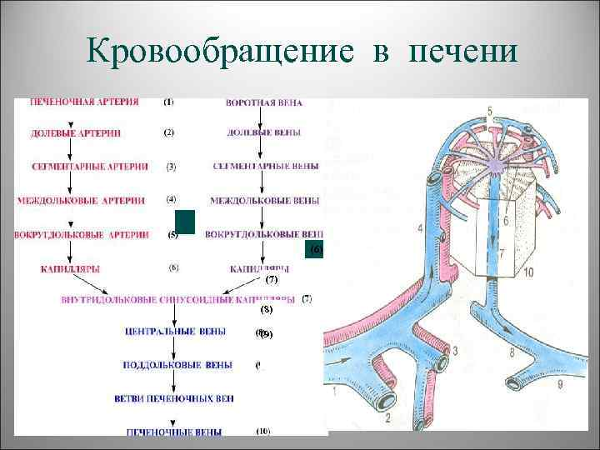
Из синусондов кровь собирается в центральную вену, которая вливается в собирательные (поддольковые) вены (располагаются в междольковой соединительной ткани вне триад), а в дальнейшем через систему печеночных вен возвращается в общий кровоток.
Клетки синусоидных капилляров, образующие их стенку или непосредственно с ней связанные, относятся к четырем типам и включают: а)эндотелиальные клетки, б) звездчатые макрофаги (клетки Купфера), е) перисинусоидальные липоциты (клетки Ито), г) рit-клетки (рис. 5-20).
а) эндотелиальные клетки - выстилают синусоиды и составляют около 50% их клеток. В их уплощенной цитоплазме имеются скопления мелких пор (ситовидные пластинки) и крупные отверстия, между клетками - щели; базальная мембрана отсутствует. Через указанные образования просвет капилляров сообщается с пространством Диссе, в котором плазма крови омывает микроворсинки гепатоцитов.
б) звездчатые макрофаги (клетки Купфера) - составляют 20-25% клеток синусоида (особенно многочисленны на периферии дольки), располагаются в щелях между эндотелиальными клетками или распластываются по их поверхности; перемещаясь по ней. Многочисленные отростки (определившие название клеток) пересекают просвет капилляра, через отверстия в цитоплазме эндотелиоцитов проникают в пространство Диссе.
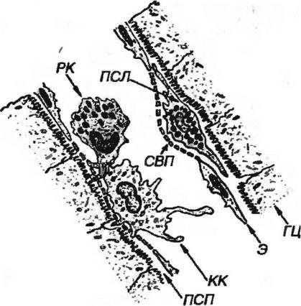
. рис. Синусоидный капилляр печени. ГЦ - гепатоциты, Э - эндотелий, СВП - ситовидная пластинка, ПСП - перисинусоидальное пространство, КК - клетка Купфера, ПСЛ - перисинусоидальный липоцит, pit-клетка.
Клетки Купфера (или звездяатые макрофаги) обладают высокой фагоцитарной активностью и мощным лизосомальным аппаратом; эффективно очищают приносимую из системы воротной вены кровь от частиц, микроорганизмов, антигенов и токсинов. Часто фагоцитируют поврежденные эритроциты, после переваривания которых в их цитоплазме остаются скопления железосодержащего пигмента.
Обновляются как за счет размножения собственной популяции, так и вследствие ее пополнения моноцитарными предшественниками костномозгового происхождения, которые в условиях специфического микроокружения печени дифференцируются в клетки Купфера. Средняя продолжительность жизни составляет около 100 дней.
в) перисинусоидальные липоциты (жиронакапливающие клетки, клетки Ито) - составляют, в среднем, около 20-25% клеток синусовидов; располагаются в пространстве Диссе, охватывая снаружи своими длинными отростками синусоиды и контактируя с гепатоцитами. Ядро с конденсированным хроматином, органеллы развиты слабо, в цитоплазме вокруг ядра и в отростках выявляются крупные липидные капли.
содержащие витамин А.
Функция этих клеток до конца не ясна; предполагают, что они являются покоящимися соединительнотканными клетками типа фибробластов, которые в норме накапливают липиды и витамин А и синтезируют небольшое количество ретикулярных волокон н основного вещества. В патологических условиях они способны активироваться и вырабатывать в значительных количествах коллаген, что приводит к развитию фиброза печени.
г) pit-клетки составляют около 5% клеток синусоидов, располагаются в просвете синусоида (прикрепляясь отростками к эндотелию), реже - в пространстве Диссе. Контактируют с клетками Купфера и гепатоцитами, оказывая на них регуляторные воздействия. Ядро темное, цитоплазма содержит характерные гранулы с плотным центром, похожим на фруктовую косточку (по английски - pit). По ряду признаков сходны с натуральными киллерами, обладают высокой противоопухолевой активностью.
Желчные пути - система каналов, по которым желчь из печени направляется в двенадцатиперстную кишку. Включают внутрипеченочные и внепеченочные пути.
1. Внутрипеченочные желчные пути - состоят из внутридольковых и междольковых желчных путей.
а) внутридольковые желчные пути - представлены желчными капиллярами и терминальными желчными канальцами (Геринга). Желчные капилляры располагаются внутри печеночных пластинок в участках контакта соседних гепатоцитов, образующих их стенку. Имеют мелкие размеры (0.5-1.5 мкм) и на светооптическом уровне выявляются лишь при использовании специальных методов. В дольке анастомозируют друг с другом и формируют трехмерную сеть. Начинаются в центре дольки и несут желчь к ее периферии, изливая в терминальные желчные канальцы (Геринга) - короткие узкие трубочки, выстланные плоскими (дистально - кубическими) светлыми эпителиальными клетками.
б) междольковые желчные пути - располагаются в междольковой соединительной ткани и включают холангиолы (желчные канальцы) и междольковые желчные протоки. Холангиолы - короткие узкие трубочки, выстланные кубическим эпителием, связывают терминальные желчные канальцы с междольковыми желчными протоками. Последние сопровождают ветви воротной вены и печеночной артерии в составе
печеночных триад. Мелкие протоки, собирающие желчь из холангнол и выстланные кубическим эпителием, сливаются в более крупные - с призматическим эпителием, который окружается слоем соединительной ткани (собственной пластинкой).
2. Внепеченочные желчные пути включают: а) долевые желчные
протоки (правый и левый), б) общий печеночный проток, в) пузырный проток и г) общий желчный проток.
Имеют однотипное строение - их стенка состоит из трех нечетко разграниченных оболочек: (1) слизистой, (2) мышечной и (3) адвентициальной.
(1)слизистая оболочка - образована однослойным призматическим эпителием, лежащим на собственной пластинке, состоящей из рыхлой волокнистой ткани и содержащей концевые отделы мелких слизистых желез
(могут проникать в мышечную оболочку). Их секрет выводится на поверхность эпителия и выполняет, очевидно, защитную роль. Слизистая оболочка образует складки, способствующие продвижению желчи.
(2)мышечная оболочка - включает неполный слой косо или циркулярно ориентированных гладкомышечных клеток с прослойками соединительной ткани.
(3)адвентициальная оболочка - образована рыхлой соединительной тканью.
Альтернативные представления о структурной организации печени
получили значительно меньшее распространение, чем наложенные выше и основанные на выделении "классической" дольки в качестве структурнофункциональной единицы. Разработаны концепции, предлагающие иные структурно-функциональные единицы - портальные печеночные дольки и печеночный ацинус (рис. 5-21).
1. Портальная печеночная долька - имеет форму треугольника, вершинами которого являются центральные вены трех соседних "классических" долек, а центром - триада. Эта долька охватывает части "классических" долек, которые выделяют желчь в общий для них желчный проток. В отличие от "классической" дольки, ток крови в портальной дольке направлен от центра к периферии, а желчи - от периферии к центру. Понятие о портальной дольке подчеркивает экзокринную функцию печени (тогда как "классическая" долька наилучшим
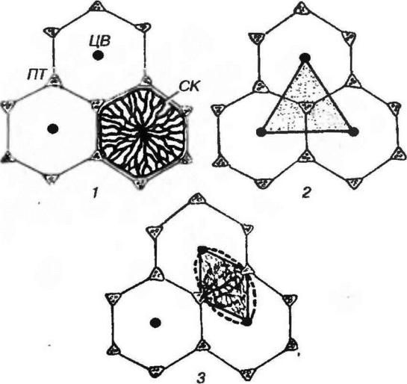
Рис. 5-21. Структурно-функциональные единицы печени: "классическая" долька (1), портальная долька (2), печеночный ацинус (3). ПТ - печеночная триада, СК - синусоидные капилляры, ЦВ - центральная вена. Пунктиром показаны зоны печеночного ацинуса. Объяснение в тексте.

образом демонстрирует эндокринную функцию), позволяет сопоставлять гистологическую организацию печени и большинства экзокринных желез
2. Печеночный ацинус - охватывает эллипсоидный или ромбовидный участок двух смежных "классических" долек между центральными венами, соответствующий зоне васкуляризации одного вокруг-долькового сосуда. Ток крови в ацинусе совершается от центра к периферии, а желчи - от периферии к центру. В зависимости от расположения по отношению к питающему сосуду в ацинусе выделяют три зоны, различающиеся метаболической активностью гепатоцитов. Представление об ацинусе наилучшим образом объясняет зональные различия гепатоцнтов, оно также оказалось полезным для понимания ряда вопросов регенерации и патологии печени.

ЖЕЛЧНЫЙ ПУЗЫРЬ
Желчный пузырь представляет собой тонкостенный мешотчатый орган объемом 30-70 мл. накапливающий и концентрирующий (примерно в 10 раз)
желчь в непищеварительную фазу и выделяющий ее в двенадцатиперстную кишку во время пищеварения.
Стенка желчного пузыря образована тремя оболочками
слизистой, волокнисто-мышечной и серозной (адвентициальной).
1. Слизистая оболочка - состоит из эпителия и собственной пластинки. В
пустом пузыре она равномерно собрана в многочисленные складки, которые уплощаются в растянутом органе.
а) эпителий - однослойный призматический каемчатый с овальным ядром, смещенным в базальную часть клетки, и крупным ядрышком.
Апикальная поверхность покрыта многочисленными короткими микроворсинками. Процесс концентрации желчи связан с деятельностью натриевых насосов в плазмолемме клеток. Ионы Nа+ и С1- активно переносятся из цитоплазмы клеток в латеральные межклеточные пространства, что создает осмотический градиент между этими пространствами и просветом пузыря. Вода устремляется в межклеточные пространства и всасывается в обширную капиллярную сеть собственной пластинки слизистой оболочки.

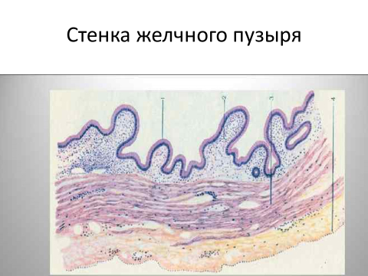

Помимо призматических клеток, в эпителии желчного пузыря описаны мелкие базальные клетки, лежащие на базальной мембране, с длинным отростком, проникающим между призматическими клетками, и плотными секреторными гранулами в базальной части вблизи контакта с безмиелиновым нервным волокном. Роль базальных клеток неясна; предположительно, они относятся к ДЭС.
б) собственная пластинка - образована рыхлой волокнистой соединительной тканью с большим количеством сосудов и нервов. В шейке пузыря в ней находятся концевые отделы слизистых желез.
2.Волокнисто-мышечная оболочка образовала пучками гладкомышечных клеток, образующими два нечетко разграниченных слоя и чередующимися с соединительной тканью, содержащей эластические волокна. Сокращения мышечной ткани этой оболочки вызываются действием холецистокинина, который выделяется 1-клетками тонкой кишки в ответ на попадание в нее пищи, богатой жирами.
3.Серозная оболочка покрывает большую часть поверхности желчного пузыря, замещаясь адвентициальной в области его прикрепления к печени.
В желчном пузыре вследствие высокой концентрации компонентов желчи, в особенности, при нарушении их баланса может произойти их кристаллизация с формированием желчных камней (обнаруживаются у 10-30% людей).

